

Camboya, Vietnam y Tailandia

Salidas diarias

10 días – 9 noches

Este viaje es una aventura inolvidable por el corazón del Sudeste Asiático, combinando historia milenaria, paisajes impresionantes y experiencias culturales únicas. Comienza en Siem Reap, donde los majestuosos templos de Angkor te transportarán a un pasado glorioso, y continúa en la vibrante Hanoi, con sus mercados, templos y el encanto de su casco antiguo. Desde allí, navegarás entre islas y aguas esmeralda en la mágica Bahía de Halong, viviendo desde un amanecer en cubierta hasta una clase de cocina vietnamita en medio del mar...
La ruta sigue hacia Tailandia, explorando Chiang Mai en tuk tuk y con la experiencia más entrañable del viaje: convivir con elefantes en un santuario. Finalmente, Bangkok te sorprenderá con sus mercados más pintorescos y un crucero nocturno por el río Chao Phraya, donde la ciudad se ilumina de pura magia. Un recorrido que combina lo mejor de Camboya, Vietnam y Tailandia, pensado para quienes buscan mucho más que viajar: descubrir, sentir y recordar para siempre.

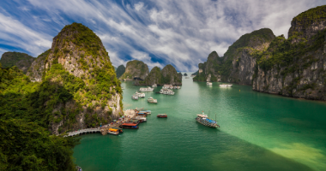

ITINERARIO

DIA – 1 SIEM REAP.
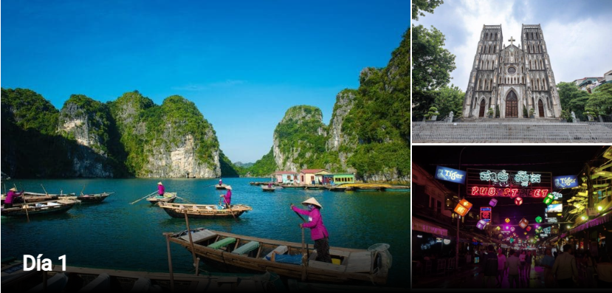
¡Bienvenidos a Camboya!
A su llegada a Siem Reap, tras la recogida de equipaje y los trámites de inmigración, nuestro conductor les estará esperando para realizar el traslado al hotel.
¡Bienvenidos a Siem Reap! Esta encantadora ciudad de Camboya es la puerta de entrada a los majestuosos templos de Angkor. Disfrutad de su animada vida nocturna, sus coloridos mercados artesanales y de las delicias locales en la vibrante Pub Street, en una perfecta combinación de cultura e historia.
No incluye comidas

DIA – 2 SIEM REAP.
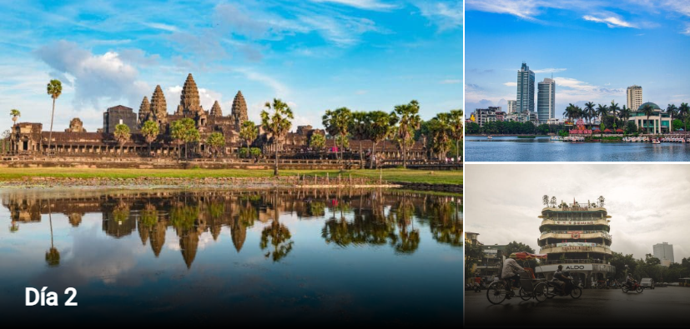

Visita a los templos de Angkor.
En el horario acordado, nuestro guía les estará esperando en la recepción del hotel para comenzar el traslado hacia los templos en tuk tuk, el transporte tradicional local.
Iniciaremos nuestra visita en Ta Prohm, un templo del siglo XII famoso por su aparición en la película Tomb Raider. A continuación, descubriremos el encantador y menos concurrido Ta Nei, antes de dirigirnos a Angkor Wat, el mayor exponente de la arquitectura Jemer y uno de los complejos monumentales más impresionantes del mundo.
Continuaremos con la visita a Angkor Thom, donde exploraremos el majestuoso Bayon, conocido por sus torres decoradas con enigmáticas caras sonrientes. También visitaremos Baphuon, una representación piramidal del Monte Meru, así como el antiguo palacio real Phimeanakas y las terrazas de los Elefantes y del Rey Leproso.
Una vez finalizada la visita, regresaremos al hotel en tuk tuk.
Comidas: Desayuno

DIA – 3 SIEM REAP - HANOI.
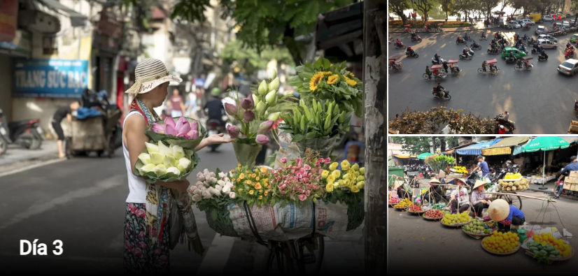
Vuelo interno
A la hora acordada, nuestro conductor les estará esperando para el traslado al aeropuerto de Siem Reap, donde tomaremos el vuelo con destino a Vietnam.
A vuestra llegada a Hanoi, les estaremos esperando en el punto de encuentro, a la salida del aeropuerto, para realizar el traslado al hotel.
¡Bienvenidos a Hanoi! Esta vibrante capital de Vietnam los cautivará con su perfecta fusión entre tradición y modernidad, sus templos históricos, bulliciosos mercados, el encanto de su casco antiguo, su animada vida nocturna y su exquisita gastronomía.
Comidas: Desayuno

DIA – 4 HANOI.
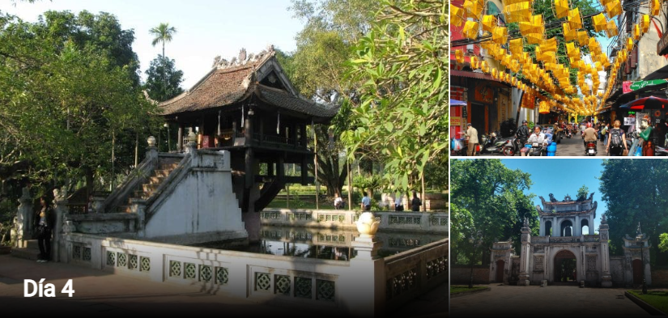

Visita a la ciudad a pie
En el horario acordado, les estaremos esperando en la recepción del hotel para comenzar un paseo guiado hacia el Templo Bach Ma, el más antiguo de Hanoi y cargado de historia. A continuación, exploraremos el bullicioso Mercado de Dong Xuan, donde los locales realizan sus compras diarias.
Durante el recorrido, realizaremos una pausa para tomar algo frente a la imponente Catedral de San José, conocida como la “pequeña Notre Dame” de Hanoi. Seguidamente, nos dirigiremos hacia el sereno lago Hoan Kiem, donde visitaremos el Templo Ngoc Son y conoceremos la fascinante leyenda de la tortuga dorada.
De forma opcional, podréis degustar un tradicional Bánh mi mientras observamos la vida cotidiana alrededor del lago.
Nuestro paseo continuará hacia el majestuoso Opera House, uno de los principales símbolos de la influencia francesa en la ciudad.
Para finalizar la jornada, tendremos la opción de disfrutar de un típico café con huevo, antes de asistir a un espectáculo de marionetas de agua, una experiencia cultural única que marcará el cierre del día. Posteriormente, regresaremos al hotel.
Comidas: Desayuno

DIA -5 HANOI-HALONG.
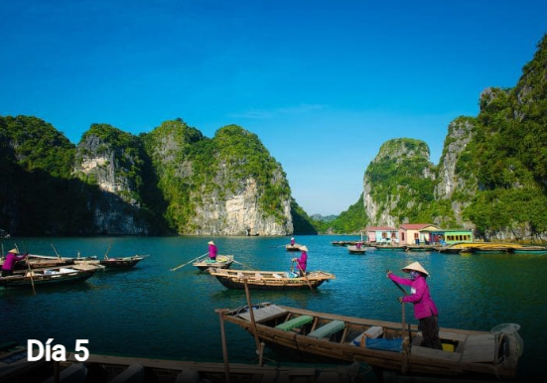
Noche a bordo.
En el horario acordado, les estaremos esperando en el hotel para el traslado hacia el puerto de Halong, cuyo nombre significa “dragón que cae”.
A nuestra llegada, embarcaremos en un tradicional barco de madera para comenzar esta experiencia única. Tras una bebida de bienvenida, iniciaremos la navegación por la tranquila bahía de Lan Ha, integrada en la región de Halong, declarada Patrimonio de la Humanidad por la UNESCO y considerada una de las Nuevas Siete Maravillas Naturales del Mundo.
Durante el recorrido, disfrutaremos de un almuerzo a bordo con especialidades de la cocina vietnamita mientras contemplamos las impresionantes formaciones kársticas que emergen del mar.
Más tarde, visitaremos la Cueva Oscura y Brillante, uno de los rincones más fascinantes de la bahía, donde exploraremos la zona en embarcaciones locales de bambú y tendremos la oportunidad de darnos un refrescante baño en sus aguas color esmeralda.
De regreso al barco, podremos relajarnos en la cubierta mientras disfrutamos de la puesta de sol.
Para finalizar la jornada, se servirá la cena a bordo con una propuesta de cocina fusión vietnamita. A continuación, se organizará una pequeña celebración en la cubierta del barco, junto con la opción de participar en la tradicional pesca de calamar, una práctica típica de la región, antes de retirarnos a descansar.
Comidas: Desayuno, comida y cena

DIA – 6 HALONG – HANOI
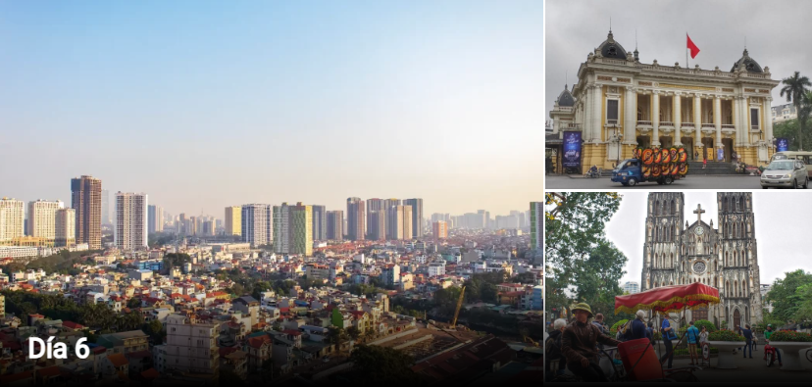
Comenzaremos el día en la cubierta del barco con una relajante sesión de Tai Chi, disfrutando del aire fresco de la bahía mientras nos acompañamos con una taza de té o café.
A continuación, tomaremos un desayuno ligero a bordo antes de dirigirnos hacia la zona de Tra Bau, famosa por su belleza natural virgen y su atractivo paisaje marino. Allí tendremos la oportunidad de practicar kayak y descubrir de cerca las formaciones de piedra caliza que caracterizan la bahía de Lan Ha.
De regreso al barco, dispondremos de tiempo para relajarnos mientras iniciamos la navegación de regreso. Durante el trayecto, se servirá el almuerzo a bordo, ideal para despedirnos de este entorno natural único.
Finalmente, desembarcaremos y emprenderemos el regreso hacia Hanoi.
Comidas: Desayuno y almuerzo

DIA7 - HANOI – CHIANG MAI.

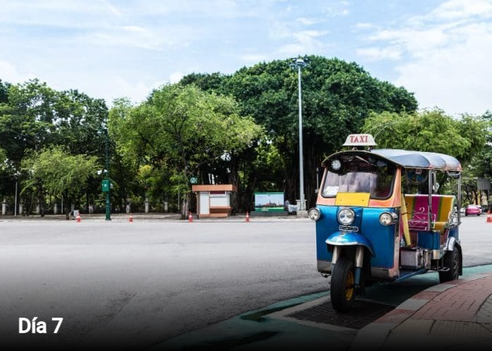

Vuelo interno y visita a la ciudad en tuk tuk
A la hora acordada, nuestro conductor les estará esperando para el traslado al aeropuerto de Hanoi, donde tomaremos el vuelo con destino a Chiang Mai.
A su llegada y tras la recogida de equipaje, les estaremos esperando para realizar el traslado al hotel. Una vez instalados, daremos comienzo a la actividad prevista para el día. Un tuk tuk les estará esperando en el hotel para disfrutar de una experiencia única, que les permitirá descubrir la ciudad, compartir el estilo de vida local y conocer más sobre Chiang Mai y su historia. Visitaremos diversos templos, desvelando los secretos que se esconden tras su impresionante arquitectura, antes de regresar al hotel.
No incluye comidas

DIA – 8 CHIANG MAI – BANGKOK.
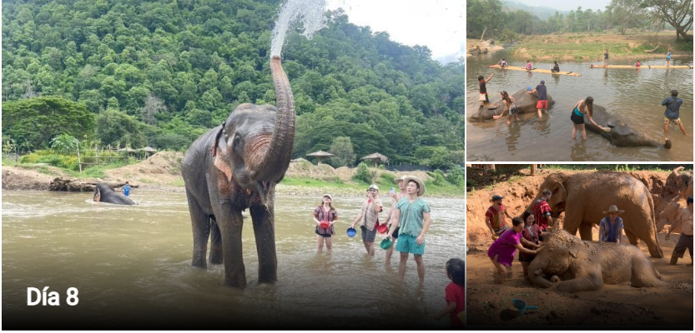
Visita al santuario de elefantes y vuelo interno
A la hora acordada, nuestro equipo los estará esperando en el hotel para iniciar el recorrido por carretera, de aproximadamente 45 minutos, hasta llegar al santuario.
Una vez allí, nuestro guía nos brindará una breve introducción sobre la vida de estos majestuosos “gigantes” de la selva, que pueden llegar a consumir más de 200 kg de alimento al día y beber más de 100 litros de agua. Nos vestiremos con la vestimenta tradicional Karen, lo que permitirá a los elefantes reconocernos, y viviremos una experiencia cercana y respetuosa: podremos alimentarlos, tocarlos, interactuar con ellos, tomar fotografías y acompañarlos durante su baño diario.
Tras esta inolvidable experiencia, regresaremos al hotel en Chiang Mai.
Comidas: Desayuno y comida

DIA – 9 BANGKOK.
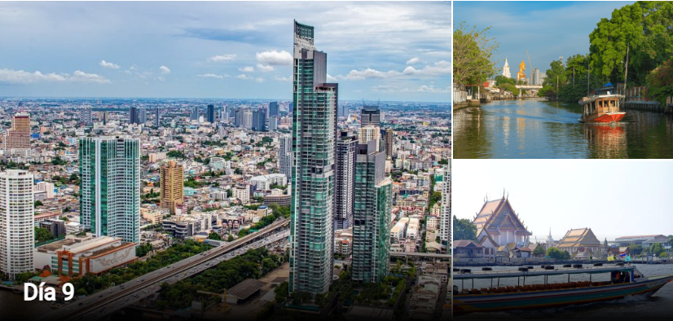
Día libre
Disfruta de un emocionante día libre en Bangkok, una ciudad vibrante y llena de contrastes, donde la tradición y la modernidad conviven en perfecta armonía. Aprovecha la jornada para explorar sus majestuosos templos, recorrer sus animadas calles y descubrir coloridos mercados locales repletos de aromas, sabores y artesanías. También podrás degustar la famosa gastronomía tailandesa o simplemente dejarte llevar por el ritmo único de la ciudad. Para cerrar el día, vive el ambiente nocturno de Khao San Road o relájate contemplando las impresionantes vistas panorámicas desde uno de los emblemáticos sky bars de la ciudad.
Comidas: Desayuno

DIA -10 BANGKOK.
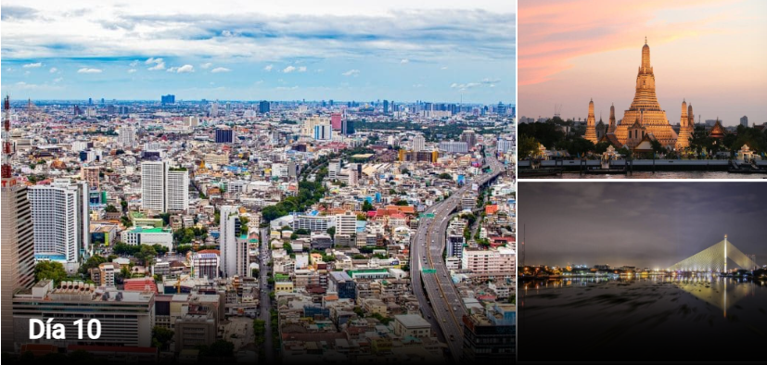

Traslado al aeropuerto
En este último día en Tailandia, a la hora acordada, nuestro conductor los estará esperando en el hotel para el traslado al aeropuerto de Bangkok. Vuelo de regreso a casa.
Comidas: Desayuno

***FIN DE NUESTROS SERVICIOS***
PRECIOS POR PERSONA EN DOLARES AMERICANOS
Precio por persona – Categoría 4★
Temporada Baja doble o triple (mayo a octubre): 2,227 USD
Temporada Alta doble o triple (noviembre a abril): 2,355 USD
Fechas Especiales (consultar suplemento)

Precio por persona – Categoría 5★
Temporada Baja doble o triple (mayo a octubre): 2,525 USD
Temporada Alta doble o triple (noviembre a abril): 2,713 USD
Fechas Especiales (consultar suplemento)

EL PAQUETE INCLUYE
- Siem Reap – 2 noches Hanoi – 2 noches Halong – 1 noche Chiang Mai – 1 noche Bangkok – 2 noches
- Guía de habla inglesa en la Bahía de Halong.
- Traslado al hotel a la llegada para Camboya.
- Traslado de llegada con asistencia de guía de habla hispana para Vietnam y Tailandia.
- Vuelos internos.
- Alojamiento en habitación doble con desayuno.
- Guía de habla inglesa en el santuario de elefantes.
- Guía local de habla hispana en las visitas.
- Visitas y actividades descritas en el itinerario.
- Entradas de las visitas mencionadas.
- Traslados en vehículo con aire acondicionado.
- Asistencia 24 horas en habla hispana.

EL PAQUETE NO INCLUYE
- Vuelos internacionales.
- Visado.
- Bebidas.
- Seguro de viaje.
- Gastos personales, propinas, lavandería.
- Cualquier otro servicio no mencionado.

HOTELES CATEGORÍA 4 ESTRELLAS
Pranakorn Heritage
Ramada Plaza Menam Riverside
White Boutique Hotel and Spa

HOTELES CATEGORÍA 5 ESTRELLAS
Sarai Resort & Spa
THE Q Hanoi
Peridot Grand Luxury Boutique Hotel
La Regina Legend Cruise
Khum Phaya Resort & Spa

